Выиграй электрическую косилку-триммер и рабочие инструменты!
ВЫПИШИ ГАЗЕТУ «АЛЬКЕЕВСКИЕ ВЕСТИ»
НА ВТОРОЕ ПОЛУГОДИЕ 2022 ГОДА
И ВЫИГРАЙ
электрическую косилку-триммер и рабочие инструменты!

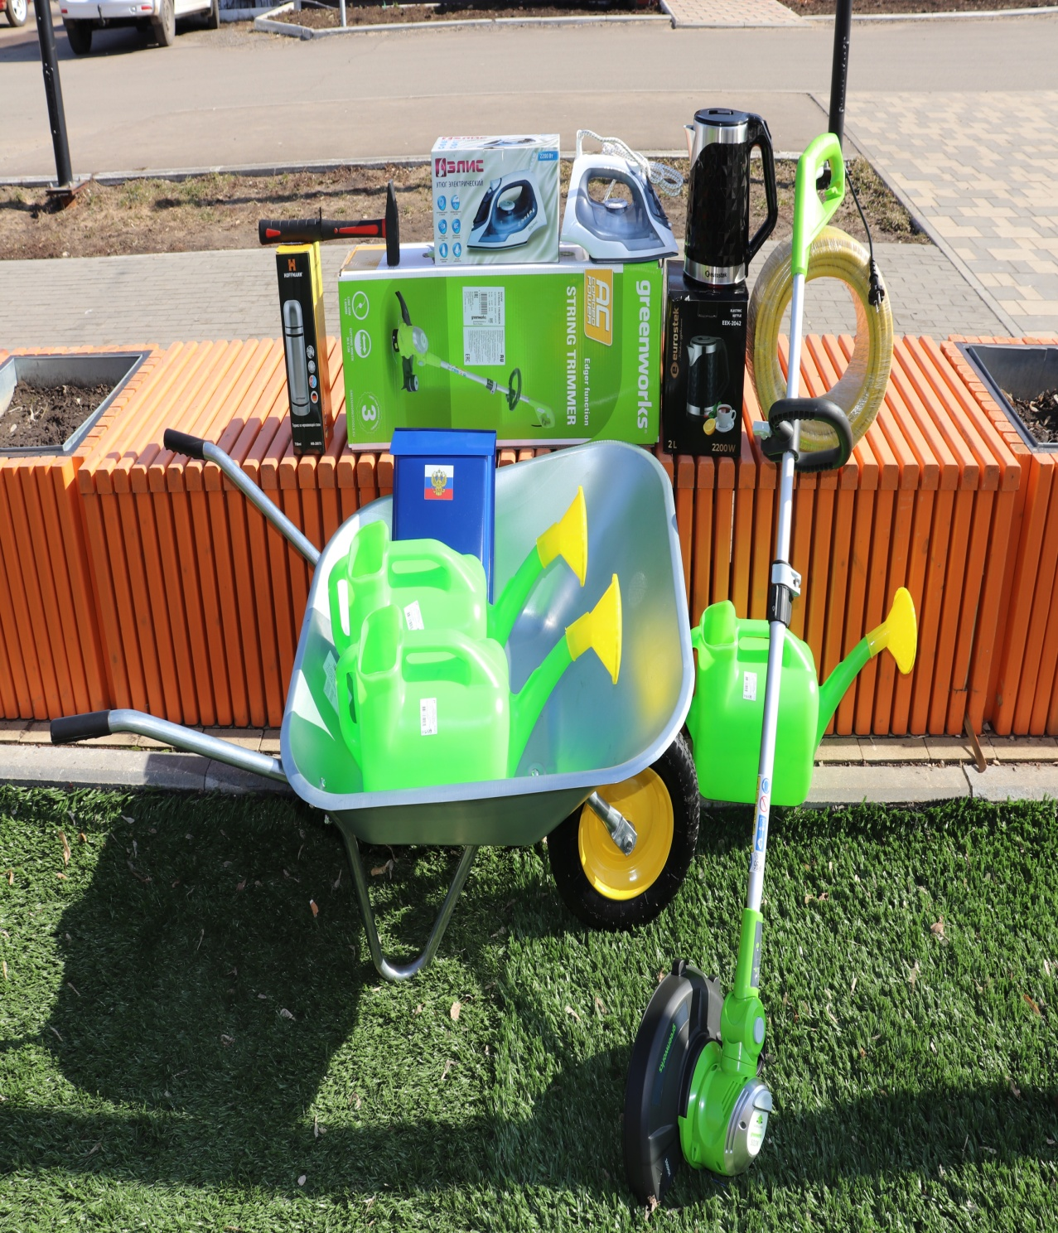
Условия участия:
- выпиши районную газету
- копию подписной квитанции отправь по адресу редакции: 422870, с. Базарные Матаки, ул. Ленина, 1.
- Можно отправить и на ватсап редакции (89393607802). Не забудь указать номер своего телефона.
Участвуя в акции, можно выиграть электрическую косилку-триммер, садовую тачку, термос, электрический чайник, паровой утюг, поливочный шланг, почтовый ящик, молоток с резиновой ручкой, лейку (3 шт.).
Спонсор акции – предприниматель Альберт Шайхутдинов.
Подробности и сроки акции, порядок получения призов на сайте alki-rt.ru. Акция проводится с 1 апреля по 20 июля 2022 года. Копии квитанций принимаются до 5 июля 2022 года.
Организатор – филиал АО «ТАТМЕДИА» «Редакция газеты «Алькеевские вести».
Тулырак: http://alki-rt.ru/page/vyigray-elektricheskuyu-kosilku-trimmer-i-rabochie-instrumenty

